Σία Ασημίδη
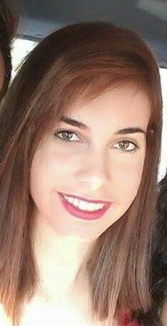
Είμαι η Σία Ασημίδη, γεννήθηκα τον Οκτώβριο του 1995 στα Χανιά. Τα πρώτα χρόνια της ζωής μου, τα πέρασα στον οικισμό της πολεμικής αεροπορίας στο Πιθάρι παίζοντας με τα τρία μικρότερα αδέρφια μου και τα παιδιά της γειτονιάς. Με τους γονείς μου είχαμε σχεδόν φιλική σχέση γιατί και αυτοί ήταν μικροί και ήταν σαν να μεγαλώναμε μαζί. Στο σχολείο πάντα οι καθηγητές με χαρακτήριζαν ως την «ήρεμη δύναμη», ένας χαρακτηρισμός που τυχαίνει να με ακολουθεί πάντα. Όταν έφτασε η στιγμή να δώσω πανελλήνιες αποφάσισα να επιλέξω το Παιδαγωγικό στο Ρέθυμνο καθώς ήταν ένα επάγγελμα ευχάριστο και δημιουργικό .Μόλις τελείωσα τις σπουδές μου έμεινα για ένα χρόνο ακόμα στο Ρέθυμνο καθώς εργαζόμουν και τελειώνοντας πήρα την απόφαση με την στήριξη της μητέρας μου να γραφτώ στο Μεταπτυχιακό του Τμήματος θεατρικών σπουδών στο Ναύπλιο αναζητώντας νέες εμπειρίες και ερεθίσματα .

